**Поздравление читателю**

**\_\_\_\_\_\_\_\_\_\_\_\_\_\_\_\_\_\_\_\_\_\_\_\_\_\_\_\_\_\_\_\_\_\_\_\_\_\_\_\_\_\_\_\_\_\_\_\_\_\_\_\_\_\_\_\_**

**23 апреля – Всемирный День книги**

****

Книг заветные страницы

Помогают людям жить

И работать, и учиться

И Отчизной дорожить.

Книги – это память человечества. Они рассказывают о прошлом и настоящем, о Родине, её природе, об интересных людях и их труде, помогают выработать характер, учат великому искусству быть человеком.

Без книг немыслима жизнь. Взрослея и обогащаясь жизненным опытом, ты обязательно поймешь очевидность этой истины.

Успехов тебе, дорогой читатель!

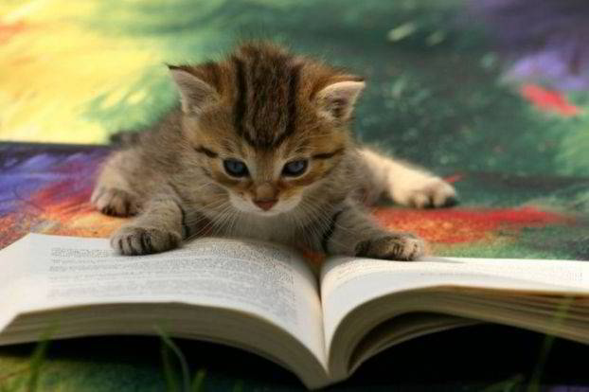 j0406184[1]

BS00554_

**Поздравление читателю**

\_\_\_\_\_\_\_\_\_\_\_\_\_\_\_\_\_\_\_\_\_\_\_\_\_\_\_\_\_\_\_\_\_\_\_\_\_\_\_\_\_\_\_\_\_\_\_\_\_\_\_\_\_\_\_\_\_\_\_\_\_\_\_\_

Поздравляем тебя с праздником, международным днем Книги!

Величайшее из чудес, созданных человеком – книга… Эти слова принадлежат А.М.Горькому.

Грамотный читатель отличается высоким интеллектуальным уровнем развития, широкими познавательными интересами, грамотной, хорошо развитой, образной речью, как устной так и письменной, развитой эмоциональной сферой, верными нравственными ориентирами.

Всегда помни слова великого русского педагога К.Д.Ушинского: «Читать - это еще ничего не значит, что читать и как понимать читаемое – вот в чем главное дело».

Грамотный читатель, или талантливый читатель, как называл его С.Я.Маршак – это читатель, глубоко понимающий смысл текста, авторский замысел, умеющий оценить художественные достоинства произведения, знающий как найти для себя книгу, извлечь из неё информацию, оценить и проанализировать её.

**Творческого чтения тебе, дорогой друг!**

